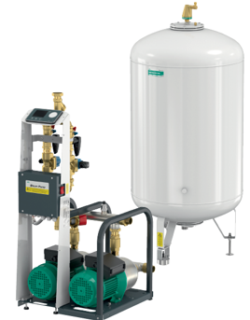
Descriptif groupe de maintien de pression “fermé” Wilo-Sinum
L'expansion du réseau sera assurée par un ensemble de maintien de pression de marque Wilo type Sinum Pump composé de deux pompes et d’une ou deux électrovannes suivant le modèle.

Descriptif et fonctionnalités :
Le groupe de maintien de pression sera associé à une bâche à vessie de marque Wilo type Sinum MV avec électrovanne de remplissage.
Garantie constructeur de 2 ans et mise en service par le fabricant.
Le système sera équipé d’un dispositif de dégazage automatique de l’installation.
Le système devra être conforme à la norme EN 12828 et respecter un volume de réserve de 0.5%.

Les modules d’expansion WILO type Sinum sont de conception compacte et prêts à être raccordés. Le système permet de maintenir le circuit à une pression statique satisfaisante tout en acceptant les variations de pression dues aux températures de fonctionnement du réseau.
Un réservoir à vessie dimensionné en fonction du volume d’eau de l’installation absorbe les dilatations de celui-ci. Les augmentations de pression induites, sont maîtrisées par l’ouverture des électrovannes vers le réservoir à vessie.

Module compact pré-monté comprenant :
  - 2 pompes multicellulaires horizontales ou verticales montées entre collecteurs d’aspiration et de refoulement.
  - 2 électrovannes de remplissage.
  - Réservoir à vessie en butyle interchangeable avec vessie remplaçable pour la maintenance et purgeur équipé d’un clapet.
  - Coffret de commande et d’automatisme avec lecture du point de consigne en façade.
  - Visualisation des paramètres de l’installation (pression, défaut, …).
  - Filtres à particules intégrées.
  - Finesse du maintien de pression de l’installation de -0.2 à +0.2 b.
  - Appoint d’eau automatique de l’installation.
  - Dégazage automatique de l’installation avec système « bagues Pall ».
  - Désaération de l’eau de ville à chaque appoint d’eau.
  - Séparation des particules d’air à chaque déverse.
  - Séparation des particules d’air grâce à un cycle automatique si le système a peu de variation de pression.

De manière générale le groupe de maintien de pression devra répondre aux exigences suivantes :
- Plage de température fluide maximale de 70°C.
- Plage température ambiante de 3 à 40°C dans un local sec à l’abri du gel.
- Pression de service système de 6b, 10b ou 16b selon modèles.
- Pression de service des vases de 10b.
- Eau ou eau glycolée jusqu’à 50%.

